**2018.4.13**

问题1：在java异常里面，需要去记有哪些异常类么？不然怎么知道什么时候用哪一种异常来处理？（我们所要处理的异常就是圈起来部分（检查异常），未检查异常可以直接忽略么？）

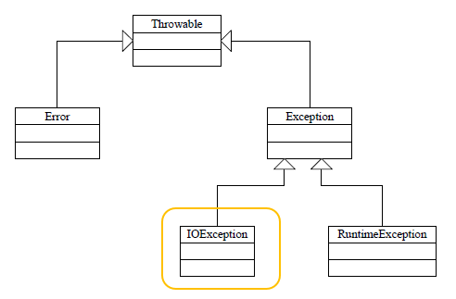

问题2: 新建一个广播接收器和新建一个类，继承自BroadcastReceiver，并重写父类的onReceiver（）方法，两者有什么不同，不都是为了创建一个广播接收器么？

问题3：代码出现这个错误：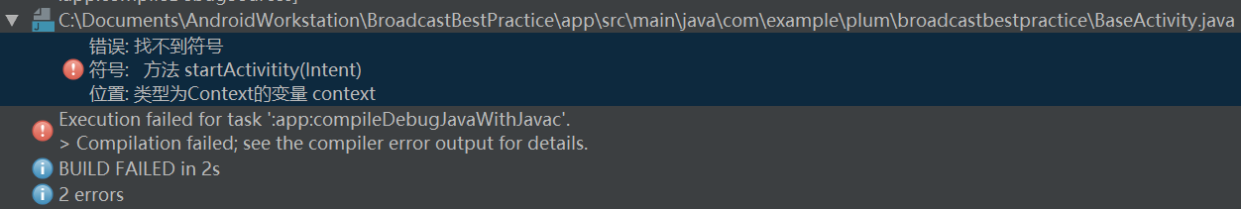

解答：

1. 异常不用去记，现在集成开发环境(IDE)都会提示你要加try{} catch(){} 。一般文件流操作或网络操作时会比较经常用到。未检测异常不会强制你去捕获，只有在真正运行时才能知道错误，但是一般是忽略，当报错一般说明代码没处理好。
2. 新建一个广播接收器，是IDE帮你创建一个类并继承BroadcastReceiver，并且会帮你在AndroidManifest.xml进行注册，这些都是IDE自动帮我们完成的。而新建一个类再去继承，这些动作就要我们手动完成了
3. 方法名写错

**2018.4.12**

问题1：

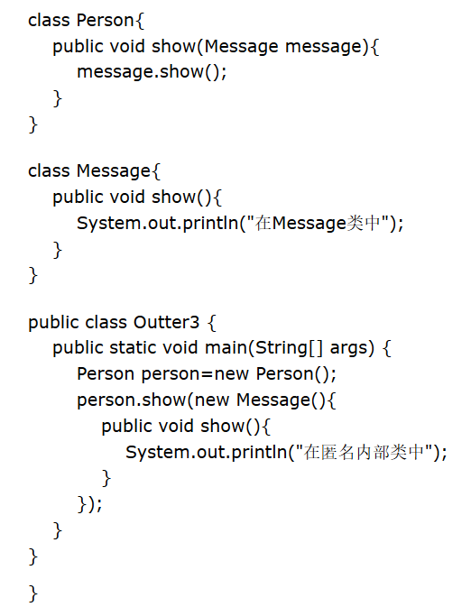 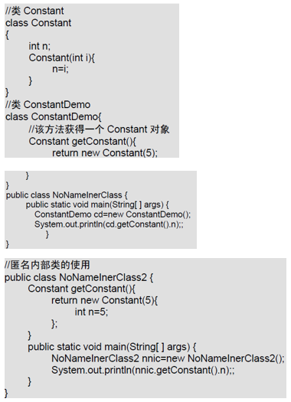

匿名内部类是没有类名的内部类？圈起来部分不就是匿名类么？不是有类名

然后右边代码的匿名类使用没有很懂。。。为啥两个分号？？

问题2：

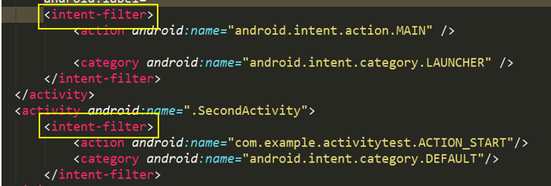

<intent-filter> 不是只有在主活动的时候才出现的么？

问题3：

活动的启动模式，就了解下原理的示意图，ok么？

解答：

1. 圈起来的内容等价于：

class NewMessage extents Message{

public void show(){

System.out.println(“在匿名内部类中”);

}

}

person.show((new NewMessage()).show());

或者

NewMessage message = new NewMessage();

person.show(message.show());

里面重写Message的show方法，什么情况下才会重写呢？就是继承父类时才会去重写父类方法。但是框框内的代码却省去了继承的动作，也就是没有显式去写继承，而是通过new父类，然后重写父类方法。这种形式就是创建了一个匿名类，就是我们看不到真正定义的类。

两个分号应该是写错，没有任何意义。

1. 每个Activity, Service或者BroadcastReceiver都可以定义<intent-filter>。它主要是用在隐式Intent。用来过滤一些action和category等。
2. 用得不多，但是Activity跳转比较多时要注意，不要让Activity一直重复创建。面试时问的可能性还是蛮大的。但是目前先了解吧。

**2018.4.11**

问题1：内部类在应用中会使用很多么？看教程好乱，不是很理解……还有clone的话，是不是懂下啥格式就好了？

问题2：

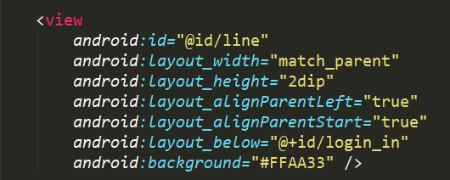 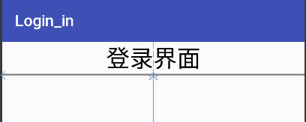

直线的颜色不是这样改么？？

解答:

1. 内部类在监听器时使用的比较多，特别是匿名内部类。你在学习控件使用时，也提到了。在Android中一般就是监听器时喜欢用内部类。

clone这个东西可以不用掌握，基本不用。

1. 直线的颜色就是这样改，但是我试了一下你的布局，确实没变，我再查看一下是什么原因导致的。

**2018.4.10**

问题1：

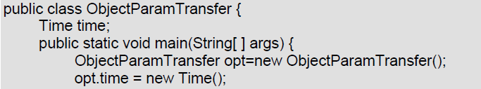

这个难道不是应该改为Time opt.time；？？

解答：

上面代码的意思是：定义了一个ObjectParamTransfer类，里面有个成员变量time,它的类型是Time; 然后在main方法中定义了ObjectParamTransfer对象opt，而这个对象中有个time的成员，它的类型在类定义时已经被确定的。

而你的那种写法是想说time的类型不确定，所以要加Time。从来就没有这种写法，因为类中的成员都是确定类型的。

**2018.4.9**

1、

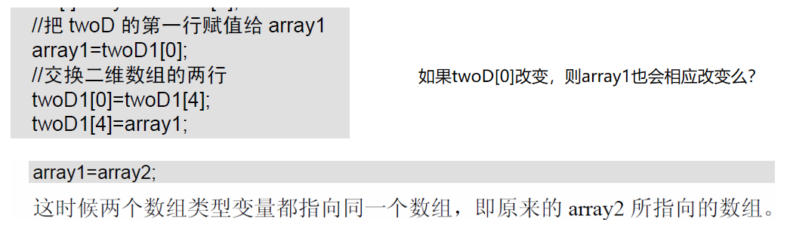

2、

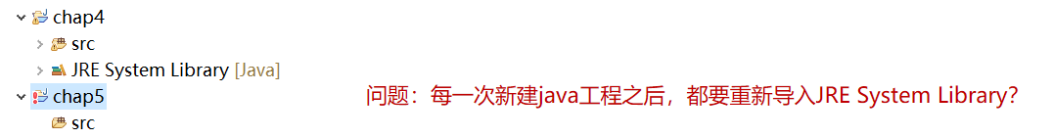

3、

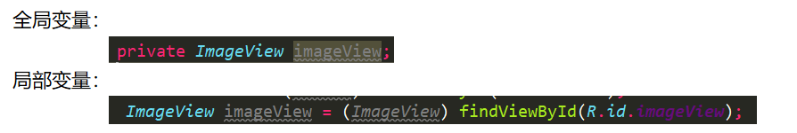

两者有啥区别，我怎么判定是要用哪种变量？（只知道说一个就是局部使用，一个是可以全局使用）

解答：

1. 不会，array1指向的对象和twoD[0]是两个不一样的存储空间。

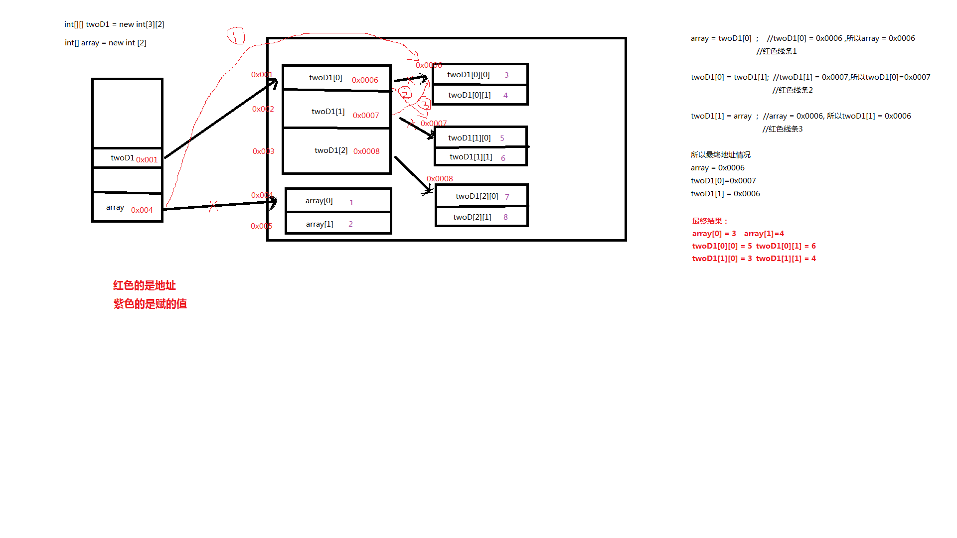

就是看到的情况是：





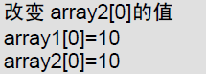

即array1[0]和array2[0]的值都改变了，所以当你执行：



 //此时的twoD1[0]的值改变了，那么array1的值难道不是随着它而改变了？？

解答：

你上面的例子是一位数组的，而下面的是二维数组，这可能就是你不理解的问题所在吧。上面的一位数组，array1和array2存放的是地址，array[0]存放的是数值；

而下面的是二维数组，array1, twoD1[0], twoD1[4]都是存放地址，array1[0]或者twoD1[0][1]才是真正存放数值的。

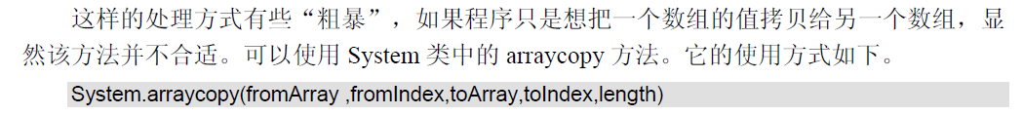

如果只是数值的拷贝，那就完全可以理解了！（maybe又是转牛角尖……）

**ok啦，就是地址和数值的问题！！！**

1. 新建Java Project就会自动生成JRE System Library,可能环境搭建有问题
2. 局部变量只能在方法中使用，如果想在其他方法中也使用这个变量时，要把它定义为全局变量。可以直接使用全局的就ok了